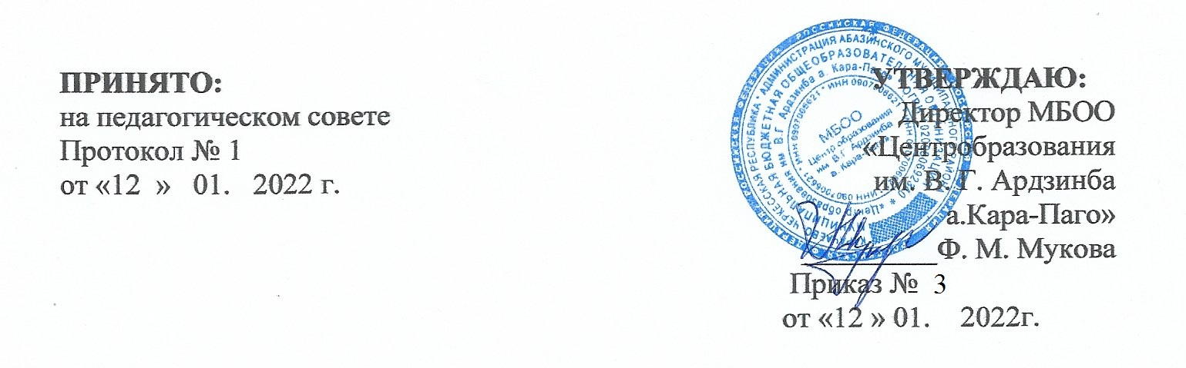

ПОЛОЖЕНИЕ
О КОМИССИИ ПО КОНТРОЛЮ
ЗА КАЧЕСТВОМ
И ОРГАНИЗАЦИЕЙ ПИТАНИЯ
МБОО «ЦЕНТР ОБРАЗОВАНИЯ
ИМ. В. Г. АРДЗИНБА А.КАРА-ПАГО»

а. Кара- Паго

1. ОБЩИЕ ПОЛОЖЕНИЯ
  - Настоящее Положение разработано для муниципальной бюджетной общеобразовательной организации «Центр образования им. В.Г. Ардзинба а. Кара- Паго» (далее Организация) в соответствии с Федеральным законом от 29.12.2012 № 273-ФЗ «Об образовании в Российской Федерации», Уставом Организации, СанПин 2.4.1.3049-13.
  - Комиссия по осуществлению контроля, за организацией питания (далее Комиссия по питанию) является общественным органом, который создан с целью оказания практической помощи в организации и осуществлении административно-общественного контроля за организацией и качеством питания детей.
  - Комиссия по питанию постоянного действующий орган, регулирующий вопросы организации и контроля полноценного питания детей дошкольного возраста.
  - Изменения и дополнения в настоящее Положение вносятся Комиссией по питанию и принимаются на его заседаниях.
  - Решения, принятые Комиссией по питанию, не должны противоречить законодательству РФ, Уставу
  - Срок действия данного Положения не ограничен. Положение действует до принятия нового.

2. ПОРЯДОК СОЗДАНИЯ КОМИССИИИ ЕЁ СОСТАВ

2.1. Комиссия создается приказом директора Организации сроком на один год.
2.2. Комиссия состоит из 6 членов. В её состав входят:
- директор;
-зам. директора по ДО
- медицинская сестра;
- воспитатель;
-учитель;
- представитель родительского комитета.
2.3. В необходимых условиях в состав общественной Комиссии могут быть включены другие работники Организации, приглашенные специалисты, эксперты, а также специалисты управления образования.
2.4. Деятельность Комиссии регламентируется настоящим Положением, которое утверждается директором Организации.

3. ЦЕЛИ И ЗАДАЧИ РАБОТЫ КОМИССИИ ПО ПИТАНИЮ
3.1. Целями Комиссии по питанию в МБОО «Центр образования им. В.Г. Ардзинба а. Кара- Паго» являются:
- совершенствование организации питания воспитанников школы и детского сада при школе;
- повышение профессионального мастерства и квалификации работников, принимающих участие в организации питания;
- улучшение качества питания.

3.2. Основными задачами Комиссии по питанию являются:
- контроль исполнения законодательства РФ, реализации принципов государственной политики в области организации питания детей;
- выявление случаев нарушений и неисполнения законодательных и иных нормативно-правовых актов, регламентирующих организацию питания, принятие мер по их пресечению;
- анализ причин, лежащих в основе нарушений, принятие мер по их предупреждению;
- анализ и экспертная оценка деятельности работников, участвующих в организации питания;
- изучение результатов профессиональной деятельности, выявление положительных и отрицательных тенденций в организации питания в детском саду и разработка на этой основе предложений по изучению, обобщению и распространению опыта и устранению негативных тенденций;
- совершенствование качества организации питания в детском саду с одновременным повышением ответственности должностных лиц за конечный результат;
- анализ результатов исполнения приказов по Организации.

4. ФУНКЦИИ КОМИССИИ ПО ПИТАНИЮ

Основными направлениями деятельности Комиссии являются:
4.1. Осуществление контроля организации и качества питания воспитанников.
4.2. Проведение проверок качества питания воспитанников 1 раз в месяц в соответствии с графиком и по результатам составление акта, с включением в него всей необходимой информации, а также с указанием всех выявленных недочетов за подписью членов Комиссии.
4.3. Проверка соблюдения санитарных норм и правил, сроков хранения, условий хранения и реализации продуктов.
4.4. Осуществление контроля за целевым использованием продуктов питания и готовой продукции.
4.5. Осуществление контроля за организацией приема пищи воспитанниками, за раздачей готовой пищи из пищеблока.
4.6. Осуществление контроля за соответствием рационов питания согласно утвержденному меню, режимом питания.
4.7. Изучение мнения родителей (законных представителей) по организации и качеству питания, участие в разработке предложений и рекомендаций по улучшению качества питания воспитанников.
4.8. Участие, по особому распоряжению, в проведении обследований по письменным обращениям родителей (законных представителей) воспитанников о качестве питания и выработка необходимых рекомендаций по устранению выявленных нарушений.
4.9. Информирование педагогического коллектива, родителей о результатах проведенных проверок.
4.10. Комиссия в виде плановых проверок проходит в соответствии с утвержденным планом-графиком, который обеспечивает периодичность и исключает нерациональное дублирование в организации проверок и доводится до членов комиссии в начале учебного года.
4.11. Комиссия в виде оперативных проверок осуществляется для установления фактов и проверки сведений о нарушениях, указанных в обращениях родителей (законных представителей) или урегулирования конфликтных ситуаций.
4.12. Тематический контроль проводится по отдельным проблемам организации питания в детском саду.
4.13. 1 раз в месяц в соответствии с графиком Комиссия участвует в проведении проверок качества питания и по результатам составляет акт, с включением в него всей необходимой для анализа информации, а также с указанием всех выявленных недочётов за подписью экспертов.

5. ПРАВА УЧАСТНИКОВ КОНТРОЛЯ ЗА ОРГАНИЗАЦИЕЙ ПИТАНИЯ В ОРГАНИЗАЦИИ

5.1. Для осуществления возложенных функций Комиссии предоставлены следующие права:
- изучать документацию, относящуюся к предмету контроля;
- контролировать организацию и качество питания в детском саду;
- изучать практическую деятельность работников групп и пищеблока через наблюдение за соблюдением режима питания в детском саду, качеством приготовления пищи и др.;
- проводить проверку по графику не в полном составе, но в присутствии не менее трёх человек.- изменить график проверки, если причина объективна;
- снять с реализации продукты, сроки годности которых истекли, поставив в известность заведующего и медицинского работника;
- заслушивать на своих заседаниях повара, медицинского работника детского сада по выполнению ими обязанностей по обеспечению качественного питания воспитанников, по соблюдению санитарно-гигиенических норм;
- знакомиться с жалобами родителей (законных представителей), содержащими оценку работы по организации и качеству питания, давать по ним объяснения;
- выносить на обсуждение конкретные обоснованные предложения по вопросам питания, контролировать выполнение принятых на Комиссии по питанию предложений, поручений;
- давать рекомендации, направленные на улучшение питания в Организации;
- ходатайствовать перед администрацией о поощрении или наказании сотрудников, связанных с организацией питания в Организации.

5.2. Проверяемый работник имеет право:
- знать сроки контроля и критерии оценки его деятельности, состав и порядок работы Комиссии по питанию;
- своевременно знакомиться с выводами и рекомендациями проверяющих;
- обратиться в комиссию по трудовым спорам или вышестоящие органы управления образованием при несогласии с результатами контроля.

6. ОТВЕТСТВЕННОСТЬ

6.1. Члены комиссии несут персональную ответственность за невыполнение или ненадлежащее исполнение возложенных на них обязанностей.
6.2. Члены комиссии, несут ответственность за достоверность излагаемых фактов, представляемых в актах по итогам контроля.
6.3. Комиссия по питанию несет ответственность за соблюдение законодательства в ходе принятия и выполнения решений.

7. ДЕЛОПРОИЗВОДСТВО

7.1. Заседания Комиссии по питанию оформляются протоколами.
7.2. В книге протоколов фиксируется:
- повестка дня;
- количественное присутствие членов Комиссии по питанию;
- ход обсуждения вопросов;
- выносимые решения.
7.3. Протоколы подписываются председателем и секретарем Комиссии по питанию. Протоколы могут вестись в печатном виде.

